内容  主题 |  | 短跑——蹲踞式起跑 |  |  |  | 重点 |  | 掌握蹲踞式起跑的动作方法。
 |  |  |  |  |  | 难点 |  | 蹲距式起跑双脚位置的确定、身体重心怎样向上移动和双脚膝关节之间的角度大小。
学习  目标 |  | 1. 通过学习，使学生明确蹲踞式起跑技术的动作结构，了解短跑技术的基本知识，85% 的学生能初步学会蹲踞式起跑技术。  2. 通过教学练习，发展学生上、下肢力量、身体的协调性和灵敏性以及反应能力，提高学生跑的能力。  3. 培养学生学习短跑技术的兴趣，培养学生积极参与活动，学会团结、学会竞争，提高学生适应社会的能力。
课序 | 时间 | 教学内容 | 运动负荷 |  |  |  | 教与学的活动 |  |  |  | 组织与要求
 |  |  | 次数 | 时间 | 强度
开始部分  准备部分  基本部分  30分钟  结束部  分 | 2分钟  8分钟  5分钟  3分钟  4分钟  3分钟  2分钟  5分钟  5分钟  3分钟  5分钟 | - 课堂常规  - 体委整队，报告人数。  - 师生问好  - 宣布本次课的内容  - 检查服装  - 安排见习生  6、讲解安全要求  - 绕田径场跑1圈。  二、徒手操  - 头部运动  - 肩绕环  - 体侧运动  - 腹背运动  - 弓步运动  - 侧压腿  - 膝关节运动  - 腕、踝关节运动  一、游戏【长江黄河】  目的：提高反应速度反奔跑能力。  方法：以篮球场中间横线为中线，篮球场边线处为安全线。把学生分成人数相等的两队，面对面分开站在中线两端【相隔 1m 】，一方为黄河，另一方为长江。游戏开始，教师喊 " 长江 " ，长江队迅速向安全线跑， " 黄河 " 立即追赶，凡是在安全线前拍着对方胜利。反之一样。 失败者罚俯卧撑 5 个。  调整队形：站成人数相等的两列【加强纪律的要求】  - 摆臂练习  - 反应练习  - 站立式起跑反应  - 全蹲式起跑反应  - 俯卧撑式起跑反应  - 转身式起跑反应  - 蹲踞式起跑  - 学习普通式起跑器的安装  1、普通式 :  起跑器前抵足板距起跑线约一脚半长，后抵足板距前抵足板也约一脚半长。前抵足板与地面约为 30 ° - 45 °角，后抵足扳与地面约为 70 ° - 80 °角。两个抵足板的中轴线间隔约 15 厘米 。  2、 拉长式  3、 接近式  - 学习蹲踞式起跑  - 讲解示范  - 顶练习者后脚跟的练习  - 顶练习者肩部的练习  4、伸手臂，练习者钻练习  5、分组进行完整蹲踞式起跑练习  6、学生展示  五、放松运动  1、大臂拉伸  2、肩部拉伸  3、弓步压腿（静态）  4、侧压腿（静态）  5、脚背拉伸  6、脚侧拉伸  - 集合整队  - 小结  三、布置下节课任务并下课。  四、组织学生归还器材。 | 1  4  ×  8  拍  1  3  1  1  1  1  1  2  3--5  2—5  4  ×  8  拍 | 2  分钟  4  分钟  10秒  5  分  钟  30秒  1  分钟  1  分钟  1  分钟  1  分钟  3  分钟  1  分钟  1  分钟  1  分钟  1  分钟 | 小  小  小  小  中  中 |  | 教：1.师生问好  2.宣布本次课内容  3.安排见习生  学：1.体委整队并报告人数  2.师生问好  3.认真听讲  教：1.提示学生注意保持间距，注意安全。  学：1.保持间距，跑的过程不嬉闹，注意安全。  教：1.示范并讲解动作。  2.口令引导学生做练习。  学：1.认真观察、模仿动作。  - 全班学生跟随教师的口令集体练习。  教：1、讲解游戏规则。  - 强调游戏过程中的注意安全事项。  学：1、认真听讲并熟悉游戏规则。  2、游戏过程注意安全事项。  教：1、提醒学生前后摆臂  2、通过口令的快慢来调整学生的摆臂速度  3、组织学生反应练习  学：1、注意摆臂  2、注意摆臂的频率与教师的口令一致  3、练习反应练习时要注意力集中。  教：1、示范并讲解起跑器的使用。  2、教师结合挂图进行动作要领讲解：  教师组织学生练习， 学生各自安装好起跑器， 在教师的口令（“各就位”学生两手撑地，两脚一前一后，后膝跪地、“预备”学生抬起臀部使身体重心向前上方移动，“哨响”两臂屈肘有力地前后摆动，两腿迅速蹬离地面）下进行徒手练习，最后在起跑器上进行练习。  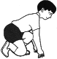  各就位： 学生先取好前脚的位置，并固定。再取好后脚的位置并固定，最后固定两手的位置。  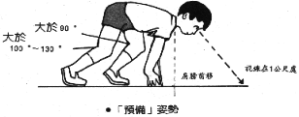  预备： 臀部抬起略高于肩。两手撑地，重心前移。全身放松，集中注意力，以使听到枪声准备起跑。与被动作都完成后，静止不动，等待枪声。  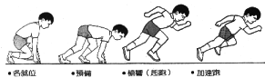  枪声 : （起跑）后脚迅速前台，前脚用力后蹬，两臂用力前摆，加速跑，身体前倾，摆臂抬腿。  要求：听统一口令，服从指挥，用力顺序正确，上下肢用力协调，动作快速连贯，蹬地、前倾，摆臂有力，蹬摆结合。  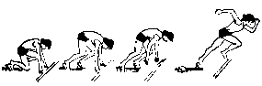  2、示范并讲解练习方法  学：1、认真观看并听解  2、练习时注意集中并注意安全。  教：1、示范并讲解动作。  2、声音洪亮。  学：1、模范动作并认真拉伸。  2、根据口令进行拉伸。  教: 1.集合整队。  2.总结本次课。  3.安排值日生归还器材。  学：1.集合迅速。  2.认真听讲并总结自身的不足。  3.值日生归还器材。 |  |  |  | 组织：四列横队  X X X X X  X X X X X  X X X X X  X X X X X  (图一）  要求：静、快、齐  组织：两路纵队沿田径场跑1圈。  组织：四列横队成体操队形散开  X X X X X  X X X X X  X X X X X  X X X X X  （图二）  要求：静、快、齐  组织：以篮球场中间横线为中线，篮球场边线处为安全线。学生分为人数相等的两队。  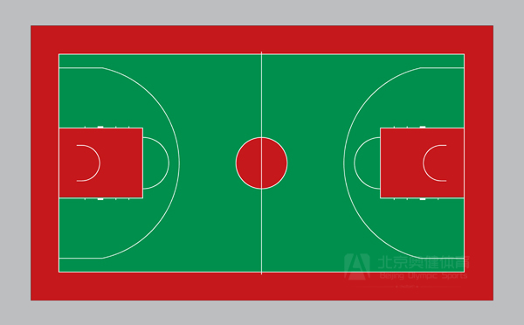  组织：四列横队成体操队形散开  X X X X X  X X X X X  X X X X X  X X X X X  （图二）  要求：静、快、齐  组织：  X X X X  X X X X  X X X X  X X X X  X X X X  组织：  X X X X  X X X X  X X X X  X X X X  X X X X  组织：四列横队成体操队形散开  X X X X X  X X X X X  X X X X X  X X X X X  （图二）  要求：静、快、齐  组织： 四列横队  X X X X X  X X X X X  X X X X X  X X X X X  (图一）  要求：静、快、齐
场  地  器  材 |  | 田径场、起跑器（8个） |  |  |  |  | 安全保障 |  | - 场地清洁，无杂物。  - 在做剧烈运动时，讲明注意事项。
 |  |  |  |  |  |  | 预计  运动  负荷 |  | 练习密度 |  |  | 强度
 |  |  |  |  |  |  |  |  | 全课 | 内容主题 |  | 中
 |  |  |  |  |  |  |  |  | 45% | 30%
课后
小结

